물질안전보건자료(MSDS)

1. 화학제품과 회사에 관한 정보
가. 제품명
- 콤비 마감재

나. 제품의 권고 용도와 사용상의 제한
- 용도 : 콘크리트, 시멘트몰타르 건축물의 내외부마감용. 얇은 마무리용 벽바름재용.
- 사용상의 제한 : 용도외 사용을 금함

다. 공급자 정보
- 회사명 : 대보페인트㈜
- 주소 : 인천광역시 남동구 고잔동 654번지 남동공단 109블럭 1롯트
- 긴급 전화번호 : 82-32-819-2900

2. 유해성ㆍ위험성
가. 유해성ㆍ위험성 분류
- 유해성.위험성 분류 : 피부 부식성/피부 자극성 : 구분2

나. 예방 조치 문구를 포함한 경고 표지 항목
그림문자
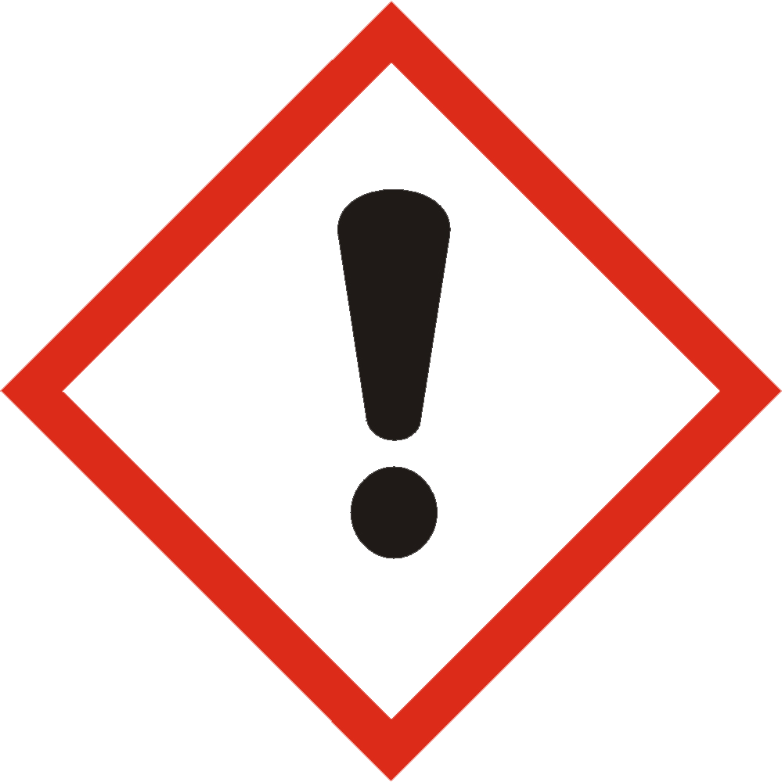

신호어
- 경고
예방조치문구
1) 예방조치 문구 : H315 피부에 자극을 일으킴
2) 예방조치 문구 (예방) : P201 사용 전 취급 설명서를 확보하시오.
P202 모든 안전 예방조치 문구를 읽고 이해하기 전에는 취급하지 마시오.
P264 취급 후에는 손을 철저히 씻으시오
P264 취급 후에는 손을 철저히 씻으시오.
P280 보호장갑·보호의·보안경·안면보호구를 착용하시오.
P281 적절한 개인 보호구를 착용하시오.
3) 예방조치 문구 (대응) : P308+P313 노출 또는 접촉이 우려되면 의학적인 조언·주의를 받으시오.
P312+P352 피부에 묻으면 다량의 물과 비누로 씻으시오
P332+P313 피부 자극이 생기면 의학적인 조언·주의를 받으시오.
P362 오염된 의복은 벗고 다시 사용 전 세탁하시오.
4) 예방조치 문구 (저장) : P405 밀봉하여 저장하시오.
5) 예방조치 문구 (폐기) : P501 환경부 지정 폐기물업체를 통하여 내용물 및 용기를 폐기하시오.

3. 구성성분의 명칭 및 함유량

화학물질명 | 관용명 및 이명(異名) | CAS 번호 또는 식별번호 | 함유량(%)
ACRYLIC EMULSION |  | 30445-28-4 | 20-25
Talc |  | 14807-96-6 | 5-10
Water |  | 7732-18-5 | 5-10
SiO2 |  | 112945-52-5 | 65-70
TITANIUM DIOXIDE |  | 13463-67-7 | 5-10
영업비밀(S1-S10) |  | 영업비밀 | 1-5

4. 응급조치 요령
가. 눈에 들어갔을 때
- 눈을 문지르지 마시오.
- 많은 양의 물을 사용하여 적어도 15분 동안 눈을 씻어내시오.
- 즉시 의사의 치료를 받으시오
- 증상(발적, 자극 등)이 발생할 경우 즉시 병원으로 가시오.
- 콘택트 렌즈를 착용했을 경우 우선 렌즈를 제거하시오.

나. 피부에 접촉했을 때
- 오염된 의복 및 신발을 벗고 즉시 적어도 15분 동안 비누와 물로 씻어내시오.
- 오염된 피복은 재사용 전에 충분히 세탁하시오.
- 오염된 피복과 신발을 제거하고 격리시키시오.
- 즉시 의사의 치료를 받으시오.
- 증상(발적, 자극 등)이 발생할 경우 즉시 병원으로 가시오.
- 취급 후 철저히 씻으시오.
- 환자를 씻길 경우 장갑을 착용하고 오염된 피복의 접촉을 피하시오.

다. 흡입했을 때
- 다량의 증기나 미스트에 노출되었을 경우 맑은 공기가 있는 곳으로 이동하시오.
- 필요에 따른 조치를 취하시오.
- 즉시 의사의 치료를 받으시오.
- 호흡이 불규칙하거나 멈출 경우 인공호흡을 실시하고 산소를 공급하시오.

라. 먹었을 때
- 구토를 유발해야 하는지에 대해서 의사의 조언을 받으시오.
- 즉시 물로 입을 씻어내시오.
- 만약 삼켰다면 많은 양의 물을 마시도록 하고 구토를 유도하지 마시오.
- 즉시 의사의 치료를 받으시오.

마. 기타 의사의 주의사항
- 오염상황을 의료관계자에게 알려 그들도 적절한 보호조치를 취하도록 하시오.
- 노출 및 노출 우려시 의학적인 조치, 조언을 구하시오.

5. 폭발ㆍ화재시 대처방법
가. 적절한(및 부적절한) 소화제
- 내 알코올포, 이산화탄소, 분말소화기
- 분말, 이산화탄소, 품, 안개형태의 물분무
- 분말소화약제, 이산화탄소, 물뿌림 또는 정규 포말
- 분말소화제, 물분무, 대형화재시는 물 분무, 안개 또는 규정포말
- 입자상 분말 소화약제, 이산화탄소, 물, 일반적인 포말
- 포말, 탄산가스, 트라이케미칼, 할겐화물소화제
- 워터젯을 사용한 소화는 피하시오.

나. 화학물질로부터 생기는 특정 유해성
- 가열시 용기가 녹을 수 있음
- 타는 동안 열분해 또는 연소에 의해 자극적이고 매우 유독한 가스가 발생될 수 있음
- 흡입 및 피부 흡수시 독성이 있을 수 있음

다. 화재 진압 시 착용할 보호구 및 예방조치
- 위험 없이 할 수 있다면 용기를 화재지역으로부터 이동시키시오.
- 화재가 완전히 진화될때까지 충분한 양의 물로 용기를 냉각시키시오.
- 탱크가 화염에 휩싸였을 경우에는 접근하지 마시오.
- 주변 환경에 적합한 진화 방법을 찾아 사용하시오.
- 필요시 적절한 보호장비를 착용하시오.
- 증기 또는 가스는 원거리 발화원으로부터 점화되어 순식간에 확산될 수 있음.
- 용기가 가열, 폭발하여 비산된 물은 피부와 눈에 화상을 입힐 수 있음

6. 누출사고시 대처방법
가. 인체를 보호하기 위해 필요한 조치 사항 및 보호구
- 작업자는 적절한 보호구(『8. 노출방지 및 개인보호구』항 참조)를 착용하여, 눈 피부에의 접촉과 흡입을 피할 것.
- 반드시 바람을 등지고 작업하고 바람을 안고 있는 사람을 대피시키시오.
- 누출지역으로부터 안전한 지역으로 용기를 이동하시오.
- 보호구를 착용한 후 손상된 용기 또는 누출된 물질을 처리하시오.
- 유출 액체 및 누출 부위에 직접 주수하지 마시오.
- 관계인 외 접근을 막고 위험 지역을 격리하며 출입을 금지하시오.
- 전문가의 감독없이 청소 및 처리를 하지 마시오.
- 피부 접촉 및 흡입을 피하시오.

나. 환경을 보호하기 위해 필요한 조치사항
- 누출물이 하수시설, 수계에 유입되지 안도록 차단시키시오.
- 누출물이 많은 경우 119나 환경부, 지방환경관리청, 시ㆍ도(환경지도과)에 신고하시오.

다. 정화 또는 제거 방법
- 다량누출 : 저지대를 피하고 바람과 반대방향에 있도록 하시오. 누출물질의 처리를 위해 제방을 축조하여 관리
하시오.
- 기준량 이상 배출 시 중앙정부, 지방자치단체에 배출내용을 통지하시오.
- 폐기물관리법(환경부)에 의해 처리하시오.
- 누출된 물질의 처분을 위해 적당한 용기에 수거하시오.
- 소량 누출 : 모래 또는 다른 비가연성 물질을 사용하여 흡수시키시오.
- 누출된 물질은 자재 위험성 폐기물로 처리하도록 수거하시오.

7. 취급 및 저장 방법
가. 안전취급요령
- 혼합금지물질과 접촉을 피하시오.
- 현행법규 및 규정에 의하여 취급하시오.
- 공학적 관리 및 개인보호구를 참조하여 작업하시오.
- 정전기를 방지할 수 있는 작업의, 작업화를 사용한다.
- 장기간 또는 반복적으로 증기를 흡입하지 마시오.
- 열, 불꽃, 화염 또는 기타 점화원과 접촉을 피하시오.
- 작업장 밖으로 오염된 의복을 반출하지 마시오.

나. 안전한 저장 방법
- 손상된 용기는 사용하지 마시오.
- 직사광선을 피하시오.
- 원래의 용기에만 보관하시오.
- 화기엄금
- 밀폐용기에 담아 수거하시오.

8. 노출방지 및 개인보호구
가. 화학물질의 노출기준, 생물학적 노출기준 등
a-1.국내노출기준
물질명 | 노출기준
Talc | TWA : 3 mg/㎥
SiO2 | TWA : 0.05 mg/㎥
TIO2 | TWA : 10 mg/㎥

a-2.생물학적 노출기준 자료 없음

나. 적절한 공학적 관리
- 사업주는 가스, 증기, 미스트, 흄 또는 분진이 발산되는 작업장에 대하여는 공기중에 이들 함유농도가 보건상
유해한 정도를 초과하지 아니하도록 가스 등의 발산을 억제하는 설비 또는 가스 등의 발산원을 밀폐하는 설비를
설치하거나 국소배기장치 또는 전체환기장치를 설치하는 등 필요한 조치를 할 것.
- 공정격리, 국소배기를 사용하거나 공기수준을 노출기준 이하로 유지하시오
다. 개인보호구
호흡기 보호
- 사용빈도가 높거나 노출이 심한 경우에는 호흡용 보호구가 필요함.
- 호흡보호는 최소농도부터 최대농도까지 분류됨.
- 사용전에 경고 특성을 고려하시오.
- 방독마스크(직결식 소형, 유기가스용)
- 직결식 소형 방독마스크(유기가스용 정화통 및 전면형)
- 공기여과식 호흡보호구(유기가스용 정화통 및 전면형)
- 미지농도 또는 기타 생명이나 건강에 급박한 위험이 있는 경우 : 송기마스크(복합식 에어라인 마스크), 공기
호흡기(전면형)
눈 보호
- 비산물 또는 유해한 액체로부터 보호되는 보안경을 착용하시오.
- 작업장 가까운 곳에 세안설비와 비상세척설비(샤워식)를 설치하시오.
손 보호
- 적합한 내화학성 장갑을 착용하시오.
신체 보호
- 적합한 내화학성 보호의를 착용하시오.

9. 물리화학적 특성

가. 외관
-성상 | 유동성이 있는 액체
나. 냄새 | 순한 자극성 냄새
다. 냄새역치 | 자료없음
라. pH | 8-9
마. 녹는점/어는점 | 자료없음
바. 초기 끓는점과 끓는점 범위 | 자료없음
사. 인화점 | 자료없음
아. 증발속도 | 자료없음
자. 인화성(고체, 기체) | 자료없음
차. 인화 또는 폭발 범위의 상한/하한 | 자료없음
카. 증기압 | 자료없음
타. 용해도 | 자료없음
파. 증기밀도 | 자료없음
하. 비중 | 1.75 ±0.2
거. N-옥탄올/물 분배계수 | 자료없음
너. 자연발화온도 | 자료없음
더. 분해온도 | 자료없음
러. 점도 (25℃) | 90,000±10,000 (CPS)
머. 분자량 | 자료없음

10. 안전성 및 반응성
가. 화학적 안정성 및 유해 반응의 가능성
- 권장된 보관과 취급시 안정함.
- 유해중합반응을 일으키지 않음.

나. 피해야 할 조건
- 혼합금지 물질 및 조건을 피하시오.
- 열, 불꽃, 화염 또는 기타 점화원과 접촉을 피하시오.

다. 피해야 할 물질
- 자료없음

라. 분해시 생성되는 유해물질
- 자료없음

11. 독성에 관한 정보
가. 가능성이 높은 노출 경로에 관한 정보
- 자료없음
나. 건강 유해성 정보
b1. 급성 독성
화학물질명  또는 이명 | 경구(mg/kg) 경피(mg/kg) 흡입가스(ppm) 흡입증기(mg/L) 흡입분진(mg/L)
SIO2 | 3160 - - -
TITANIUM DIOXIDE | 1200
- 경구 독성 : [Titanium dioxide] : LD50 > 10,000 ㎎/㎏ Rat
- 경피 독성 : [Titanium dioxide] : LD50 > 10,000 ㎎/㎏ Rat
- 흡입 독성 : [Titanium dioxide] : LD50 = 6.82 ㎎/l 4 hr Rat

b2. 피부부식성 또는 자극성 구분2
b3. 심한 눈 손상 또는 자극성
- [Titanium dioxide] : 토끼에서 안 자극성 시험 결과 약한 자극성

b4. 호흡기 과민성 자료 없음
b5. 피부 과민성
- [Titanium dioxide] : 사람에서 패치 테스트 결과 음성

b6. 생식세표 변이원성 자료 없음
b7. 발암성
- IARC ; [Quartz (SiO2)] : 1
[Titanium dioxide] : 2B
- ACGIH : [Quartz (SiO2)] : A2
[Titanium dioxide] : A4
b8. 생식독성 자료 없음
b9. 특정 표적장기 독성(1회노출) 자료 없음
ba. 특정 표적장기 독성(반복노출) 자료 없음
bb. 흡인 유해성 자료 없음

12. 환경에 미치는 영향
가. 생태독성
- 어류, 조류 : 자료없음
- 갑각류 : - [Titanium dioxide] : EC50 > 1000 ㎎/ℓ 48 hr
나. 잔류성 및 분해성
- 자료 없음
다. 생물농축성
- 자료 없음
라. 토양 이동성
- 자료 없음
마. 기타 유해 영향
- 자료 없음
13. 폐기 시 주의사항
가. 폐기방법
- 폐기물관리법에 명시된 경우 규경에 따라 내용물 및 용기를 폐기하시오.

나. 폐기시 주의사항
- 폐도료, 빈용기 및 도료로 오염된 흡착포, 필터등은 환경부에서 지정한 폐기물처리업체를 통하여 폐기하시오.
- 폐기물관리법상 규정을 준수할 것.

14. 운송에 필요한 정보
가. 유엔 번호(NO No.)
- 자료없음

나. 유엔 적정 선적명
- PAINT or PAINT RELATED MATERIAL

다. 운송에서의 위험성 등급
- 해당없음

라. 용기 등급
- 해당없음

마. 해양오염물질
- 자료없음

바. 사용자가 운송 또는 운송 수단에 관련해 알 필요가 있거나 필요한 특별한 안전태책
- 지역 운송 시 위험물 안전관리법에 따름
- 유출시 비상조치 : S-F
- 화재 시 비상조치의 종류 : F-A

15. 법적 규제현황
가. 산업안전보건법에 의한 규제
물질명 | 작업환경 특수건강 관리대상 금지물질 허가대상 허용기준 노출기준
 | 측정 진단 물질 물질 설정물질 설정물질
Talc | Y Y
SIO2 | Y Y
Titanium dioxide | Y Y Y

나. 유해화학물질관리법에 의한 규제
유독물
- 해당없음
관찰물질
- 해당없음
배출조사대상화학물질
- 해당없음
사고대비물질
- 해당없음
취급제한물질
- 해당없음

다. 위험물안전관리법에 의한 규제
- 해당없음

라. 폐기물관리법에 의한 규제
- 본 제품은 사업장에서 발생하는 폐기물 중 폐기물관리법시행령[별표1]에 의해 지정폐기물(폐페인트)에
해당됨.

마. 기타 국내 및 외국법에 의한 규제
잔류성 유기오염물질 관리법
- 해당없음
EU 분류정보
- 해당없음
미국 관리 정보
* OSHA 규정(29CFR1910.119)
- 해당없음
* CERCLA 103 규정(40CFR302.4)
- 해당없음
* EPCRA 302 규정 (40CFR355.30)
- 해당없음
* EPCRA 304 규정 (40CFR355.40)
- 해당없음
* EPCRA 313 규정 (40CFR372.65)
- 해당없음
로테르담 협약 물질
- 해당없음
스톡홀름 협약 물질
- 해당없음
몬트리올 의정서 물질
- 해당없음

16. 그 밖의 참고사항
가. 자료의 출처
- 본 MSDS는 산업안전보건법 제41조 및 고용노동부 고시 제12-14호(물질안전보건자료의 비치 등에 관한 기준)
에 근거하여 국내 관련 규제 법규 현황 등을 고려하여 작성함.
- 본 MSDS는 KOSHA, NITE, ESIS, NLM, SIDS, IPCS등을 근거로 작성하였음.

나. 최초 작성일자
- 1997-06-27

다. 개정횟수 및 최종 개정일자
- 4 / 2014-01-02

라. 기타
- 이 정보는 근로자 건강, 환경, 안전을 보호하고자, 현재 가용할 수 있는 DB를 근거로 하여 작성하였음.
- 제공된 MSDS는 내부적인 용도로만 사용이 가능하며, 상업적 용도 등으로는 금지되므로 외부 적인 용도로
외부적으로 사용하는 경우에는 저작권법 등 관련법규에 위배될 수 있습니다.
- 이 자료를 수정하여 제공하는 권한은 대보페인트㈜에 있으며, MSDS에 대한 문의사항이 있으시면
본사로 연락 주시기 바랍니다.

- 회사명 : 대보페인트㈜
- 주소 : 인천광역시 남동구 고잔동 654번지 남동공단 109블럭 1롯트
- 긴급 전화번호 : 82-32-819-2900

